ЛЕКЦІЯ № 5

Механізм синаптичного проведення

План лекції:
- Понятие синапса. Виды синапсов;
- Особенности строения и функционирования химических синапсов;
  - передача информации в химических синапсах
  - химические медиаторы
  - квантовое выделение медиаторов
  - генерация потенциала действия
  - метаболизм медиаторов
  - синаптическая модуляция
- Особливості будови й функціонування електричних синапсів;

Поняття синапса. Види синапсів
Термін синапс (від грецького sy'napsys - з'єднання, зв'язок) увів И. Шеррингтон в 1897 році. У цей час синапсами називають спеціалізовані функціональні контакти між збудливими клітинами (нервовими, м'язовими, секреторними), службовці для передачі й перетворення нервових імпульсів. По характері контактуючих поверхонь розрізняють: аксо-аксональні, аксо-дендритичні, аксо-соматичні, нервово-м'язові, нейро-капиллярні синапси. Електронно-мікроскопічні дослідження виявили, що синапсы мають три основних елементи: пресинаптичну мембрану, постсинаптичну мембрану й синаптична щілина (мал. 5.1).

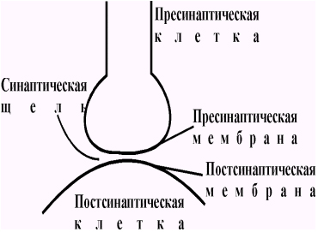
Рис. 5.1. Основні елементи синапса.

Передача інформації через синапс може здійснюватися хімічним або електричним шляхом. Змішані синапси сполучають хімічні й електричні механізми передачі. У літературі на підставі способу передачі інформації прийнято виділяти три групи синапсів - хімічні, електричні й змішані.

Будова хімічних синапсів
Передача інформації в хімічних синапсах здійснюється через синаптическую щілина - область позаклітинного простору шириною 10-50 нм, що розділяє мембрани пре- і постсинаптических клітин. У пресинаптическом закінченні втримуються синаптические везикули (мал. 5.2) - мембранні пухирці діаметром близько 50 нм., у кожному з яких укладено 1х104 - 5х104 молекул медіатора. Загальна кількість таких пухирців у пресинаптических закінченнях становить кілька тисяч. Цитоплазма синаптической бляшки містить мітохондрії, гладкий эндоплазматический ретикулум, микрофиламенты.

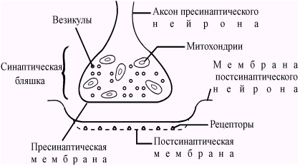
Рис. 5.2. Будова хімічного синапса

Синаптическая щілина заповнена мукополисахаридом, "склеивающим" пре- і постсинаптическую мембрани.
Постсинаптическая мембрана містить великі білкові молекули, що виконують функції рецепторів, чутливих до медіатора, а також численні канали й пори, через які в постсинаптический нейрон можуть надходити іони.

Передача інформації в хімічних синапсах
При надходженні потенціалу дії до пресинаптическому закінчення відбувається деполяризація пресинаптической мембрани й підвищується її проникність для іонів Ca²⁺ (мал. 5.3). Підвищення концентрації іонів Ca²⁺ у цитоплазмі синаптической бляшки ініціює экзоцитоз везикул наповнених медіатором (мал. 5.4).
Уміст везикул вивільняється в синаптическую щілина, і частина молекул медіатора дифундує, зв'язуючись із рецепторними молекулами постсинаптической мембрани. У середньому кожна везикула містить близько 3000 молекул медіатора, а дифузія медіатора до постсинаптической мембрани займає близько 0,5 мс.

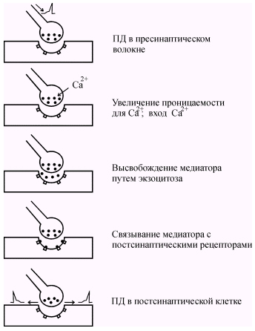
Рис. 5.3. Послідовність подій, що відбуваються в хімічному синапсе від моменту збудження пресинаптического закінчення до виникнення ПД у постсинаптической мембрані.

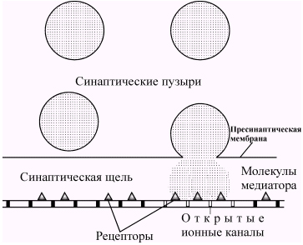
Рис. 5.4. Экзоцитоз синаптических пухирців з медіатором. Пухирці зливаються із плазматичною мембраною й викидають свій уміст у синаптическую щілина. Медіатор дифундує до постсинаптической мембрани й зв'язується з розташованими на ній рецепторами. (Экклз, 1965).

При зв'язуванні молекул медіатора з рецептором його конфігурація змінюється, що приводить до відкриття іонних каналів (мал. 5.5) і надходженню через постсинаптическую мембрану в клітину іонів, що викликають розвиток потенціалу кінцевої пластинки (ПКП). ПКП є результат місцевої зміни проникності постсинаптической мембрани для іонів Na⁺ і ДО⁺. Але ПКП не активує інші хемовозбудимые канали постсинаптической мембрани і його величина залежить від концентрації медіатора, що діє на мембрану: чим більше концентрація медіатора, тим вище (до певної межі) ПКП. Таким чином, ПКП на відміну від потенціалу дії градуален. Щодо цього він схожий з локальною відповіддю, хоча механізм його виникнення інший. При досягненні ПКП деякої граничної величини виникають місцеві струми між ділянкою деполяризованной постсинаптической мембрани й сусідніми з нею ділянками электровозбудимой мембрани, що викликає генерацію потенціалу дії.

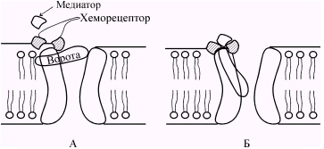
Рис. 5.5. Будова й робота хемовозбудимого іонного каналу. Канал утворений макромолекулою білка, зануреної в ліпідний би шар мембрани. До взаємодії молекули медіатора з рецептором ворота закриті (А). Вони відкриваються при зв'язуванні медіатора з рецептором (Б). ( По Ходорову Б.И.).

Таким чином, процес передачі збудження через хімічний синапс може бути схематично представлений у вигляді наступного ланцюга явищ: потенціал дії на пресинаптической мембрані надходження іонів Ca²⁺ усередину нервового закінчення звільнення медіатора дифузія медіатора через синаптическую щілина до постсинаптической мембрани взаємодія медіатора з рецептором активація хемовозбудимых каналів постсинаптической мембрани виникнення потенціалу кінцевої пластинки критична деполяризація постсинаптической электровозбудимой мембрани генерація потенціалу дії.
Хімічні синапсы мають дві загальних властивості:
1. Збудження через хімічний синапс передається тільки в одному напрямку - від пресинаптической мембрани до постсинаптической мембрани (однобічне проведення).
2. Збудження проводиться через синапс значно повільніше, ніж по нервовому волокну синаптическая затримка.
Однобічність проведення обумовлена вивільненням медіатора із пресинаптической мембрани й локалізацією рецепторів на постсинаптической мембрані. Уповільнення проведення через синапс (синаптическая затримка) виникає внаслідок того, що проведення є многоэтапным процесом (секреція медіатора, дифузія медіатора до постсинаптической мембрани, активація хеморецепторов, ріст ПКП до граничної величини) і для протікання кожного з перерахованих етапів потрібен час. Крім цього, наявність щодо широкої синаптической щілини перешкоджає проведенню імпульсу за допомогою локальних токовищ.

Хімічні медіатори
Медіатори (від латинського - mediator - провідник) - біологічно активні речовини, за допомогою яких здійснюються міжклітинні взаємодії в синапсах.
В основному хімічними медіаторами є низькомолекулярні речовини. Однак деякі високомолекулярні з'єднання, такі як поліпептиди, можуть також виконати роль хімічних посередників. У цей час відомий ряд речовин, що грають роль медіаторів у ЦНС ссавців. До них ставляться ацетилхолін, біогенні аміни: адреналін, норадреналин, дофамин, серотонин, кислі амінокислоти: гліцини, гамма-аминомаслянная кислота (ГАМК), поліпептиди: речовина Р, энкефалин, соматостатин і ін. (Рис. 5.6).

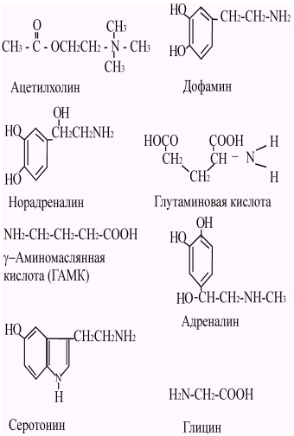
Рис. 5.6. Структурні формули деяких медіаторів.

Функцію медіаторів можуть виконувати й такі з'єднання як АТФ, гистамин, простагландины. В 1935 році Г.Дейлом було сформулированно правило (принцип Дейла), відповідно до якого кожна нервова клітина виділяє тільки один певний медіатор. Тому прийнято позначати нейрони по типі медіатора, що виділяється в їхніх закінченнях. Так, нейрони, що звільняють ацетилхолін, називається холинергическими, норадреналин - адренергическими, серотонин - серотонинергическими, аміни - аминергическими й т.д.

Квантове виділення медіаторів
Вивчаючи механізми нервово-м'язової передачі, Підлога Фетт і Бернард Катц в 1952 році зареєстрували мініатюрні постсинаптические потенціали (МПСП). МПСП можна зареєструвати в області постсинаптической мембрани. У міру видалення внутрішньоклітинного електрода, що реєструє, від постсинаптической мембрани МПСП поступово зменшується. Амплітуда МПСП становить менш 1 мв. (Рис. 5.7).

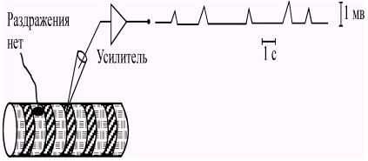
Рис. 5.7. Мініатюрні постсинаптические потенціали, записані в області кінцевої пластинки волокна кістякового м'яза. Видно, що амплітуда МПСП невелика й постійна. (По Р.Эккерт ).

Катц і його співробітники досліджували, як зв'язані МПСП зі звичайними ПКП, що виникають при збудженні рухових нервів. Була висловлена пропозиція, що МПСП є результат виділення "кванта" медіатора, а ПКП складається в результаті суммации багатьох МПСП. У цей час відомо, що "квант" медіатора являє собою "пакет" молекул медіатора в синаптическом пухирці пресинаптической мембрани. По розрахунках, кожний МПСП відповідає викиду кванта медіатора, що складає з 10000 - 40000 молекул медіатора, що приводить до активації близько 2000 постсинаптическтих іонних каналів. Для виникнення потенціалу кінцевої пластинки (ПКП) або збудливого постсинаптического потенціалу (ВПСП) необхідне виділення 200-300 квантів медіатора.

Генерація потенціалу дії
Мініатюрний постсинаптический потенціал, потенціал кінцевої пластинки й збудливий постсинаптический потенціал є локальними процесами. Вони не можуть поширюватися й, отже, не можуть забезпечувати передачу інформації між клітинами. Ділянкою генерації потенціалів дії в мотонейроне служить початковий сегмент аксона, розташований безпосередньо за аксонным горбком (мал. 5.8). Ця ділянка найбільш чутлива до деполяризації й має більше низький критичний рівень деполяризації, чим тіло й дендрити нейрона. Тому саме в області аксонного горбка виникають потенціали дії. Для того, щоб викликати збудження, ПКП (або ВПСП) повинні досягти в області аксонного горбка деякого граничного рівня (мал. 5.9).
Важливе значення для виникнення потенціалу дії в нервовій клітині має суммация збудливих синаптических впливів, тому що деполяризації, створюваної одним синапсом, часто буває недостатньо для досягнення граничного рівня й генерації потенціалу дії. Так, якщо відбувається збільшення ВПСП за рахунок додавання потенціалів, що виникають завдяки роботі різних синапсов, те має місце просторова суммация (мал. 5.10). Критичний рівень деполяризації може бути досягнуть і завдяки тимчасовий суммации. Так, якщо після одного постсинаптического потенціалу виникає інший, те другий потенціал "накладається" на перший, у результаті чого утвориться сумарний потенціал з більшою амплітудою (мал. 5.11).
Ніж коротше при цьому буде інтервал між двома послідовними синаптическими потенціалами, тим вище буде амплітуда сумарного потенціалу. У природних умовах звичайно одночасно відбувається як просторова, так і тимчасова суммации. Таким чином, за період між виділенням медіатора в синаптическую щілина й виникненням потенціалу дії на постсинаптической структурі (нейроні, м'язі, залозі) здійснюється ряд біоелектричних явищ, послідовність і специфічні особливості яких представлені в (табл. 1) і (мал. 5.12).

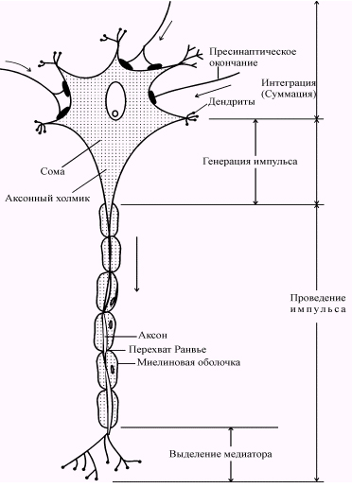
Рис. 5.8. Мотонейрон спинного мозку хребетного. Зазначено функції, виконувані різними його частинами. Напрямок передачі сигналів зображено стрілками.

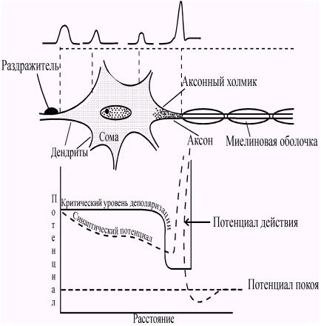
Рис. 5.9. Просторове загасання ВПСП і генерація потенціалу дії. Збудливі синаптические потенціали, що виникають у дендриті, у міру поширення по нейроні загасають. Поріг генерації ПД (критичний рівень деполяризації) залежить від щільності натрієвих каналів (чорні крапки). Хоча синаптический потенціал (він зображений у верхній частині малюнка) і загасає в міру поширення від дендрита до аксона, ПД все-таки виникає в області аксонного горбка. Саме тут щільність натрієвих каналів найбільш висока, а граничний рівень деполяризації найбільше низок. (Р. Эккерт).

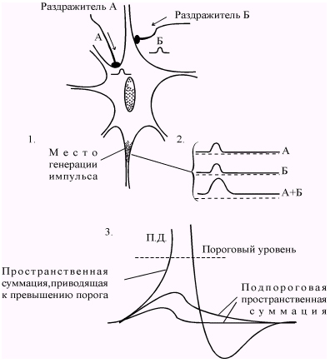
Рис. 5.10. Просторова суммация в мотонейроне
1. Збудливі постсинаптические потенціали, що виникають у двох різних синапсах (А и Б ).
2. Потенціали, що виникають на мембрані в зоні генерації імпульсу при подразненні волокна А або Б або обох цих волокон одночасно (А+Б).
3. Для того щоб потенціал в області аксонного горбка перевищував граничний рівень, необхідна просторова суммация ВСПС, що виникають у декількох синапсах. ( Р. Эккерт).

Крім збудливих синапсов, через які передається збудження, є гальмівні синапсы, у яких медіатори (зокрема, ГАМК) викликають гальмування на постсинаптической мембрані. У таких синапсах збудження пресинаптической мембрани приводить до виділення гальмівного медіатора, що діючи на постсинаптическую мембрану, обумовлює розвиток ТПСП (гальмівного постсинаптического потенціалу). Механізм його виникнення пов'язаний зі збільшенням проникності постсинаптической мембрани для ДО⁺ і Cl⁻, у результаті чого відбувається її гіперполяризація. Докладніше механізм гальмування буде викладений у наступній лекції.

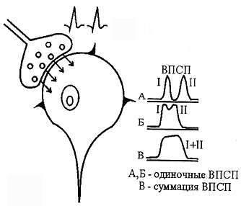
Рис 5.11 Тимчасова суммация. При високій частоті проходження подразників можливо «накладення» одного постсинаптического потенціалу на іншій, у результаті чого утвориться сумарний потенціал з більшою амплітудою.

ТАБЛИЦЯ № 1.
№ | Види  Потенціалів | Місце  виникнення | Характер  процесу | Тип электри - ческих  потенціалів | Амплітуда
1 | Мініатюрний  постсинапти - ческий  потенціал (МПСП) | Нервово-м'язові  й межнейронные  синапсы | Мініатюрна  локальна  деполяриза -  ция | Градуальный | до 1 мв
2 | Потенціал  кінцевої  пластинки (ПКП) | Нервово-м'язовий  синапс | Локальна  деполяризація | Градуальный | 10-20 мв
3 | Збудливий  постсинапти - ческий  потенціал (ВПСП) | Межнейронные  синапсы | Локальна  деполяризація | Градуальный | 5-18 мв
4 | Потенціал  дії (ПД) | Нервові, м'язові,  секреторні клітини | Распростра - няющийся  процес | Імпульсний  (відповідно до  закону "всі або  нічого") | 70-110 мв

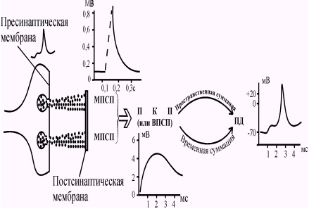
Рис. 5.12. Послідовність біоелектричних явищ у хімічному синапсе медіатора, що відбуваються за час між виділенням, і виникненням ПД на постсинаптической структурі.

Метаболізм медіаторів
Ацетилхолін, виділюваний закінченнями холинергических нейронів, гидролизуется до холіну й ацетату ферментом ацетилхолинэстеразой. Продукти гідролізу на постсинаптическую мембрану не діють. холін, Що Утвориться, активно поглинається пресинаптической мембраною й взаємодіючи з ацетилкоферментом А, утворить нову молекулу ацетилхоліну. (Рис. 5.13).

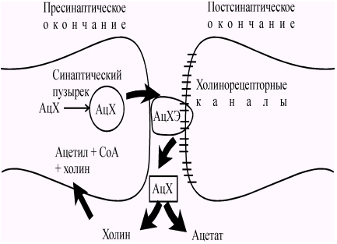
Рис. 5.13. Метаболізм ацетилхоліну (Ацх ) у холинэнергическом синапсе. Ацх, що надходить із пресинаптического закінчення, гидролизуется в синаптической щілини ферментом ацетилхолинестеразой (Ацхэ). Холін надходить у пресинаптическое волокно й використається для синтезу молекул ацетилхоліну (Mountcastle, Baldessarini, 1968)

Аналогічний процес відбувається й з іншими медіаторами. Інший добре вивчений медіатор - норадреналин виділяється постганглионарными синаптическими клітинами й хромаффинными клітинами мозкового шару надпочечников. Біохімічні перетворення, які перетерплює норадреналин в адренергических синапсах, схематично представлений на малюнку 5.14.

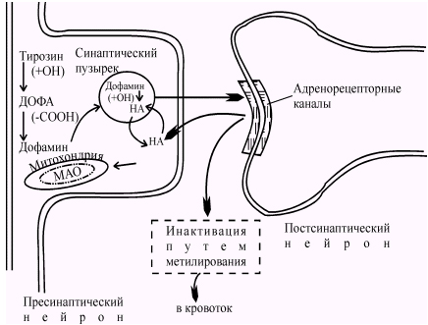
Рис. 5.14. Біохімічні перетворення медіатора в адренергическом синапсе. Норадреналин (НА) синтезується з амінокислоти фенилаланина з утворенням проміжного продукту - тирозину. Утвориться НА запасається в синаптических пухирцях. Після вивільнення із синапса частина НА назад захоплюється пресинаптическим волокном, а інша частина инактивируется шляхом метилирования й віддаляється із кровотоком. НА, що потрапив у цитоплазму пресинаптического закінчення, або захоплюється в синаптические пухирці, або руйнується моноаминоксидазой (МАО). (Mountcastle, Baldessarini, 1968).

Синаптическая модуляція
Біохімічні процеси, що здійснюються в синапсе, у значній мірі піддані впливу різних факторів - у першу чергу, хімічних. Так, ацетилхолинэстераза може бути инактивирована деякими нервово-паралітичними речовинами й інсектицидами. У цьому випадку ацетилхолін накопичується в синапсах. Це приводить до порушення реполяризации постсинаптической мембрани й инактивированию холинорецепторов (мал. 5.15). У результаті порушується діяльність межнейронных і нервово-м'язових синапсов і швидко наступає загибель організму. Однак у нервовій системі утвориться велика кількість речовин, що грають роль синаптических модуляторів - речовин, що впливають на синаптическое проведення.

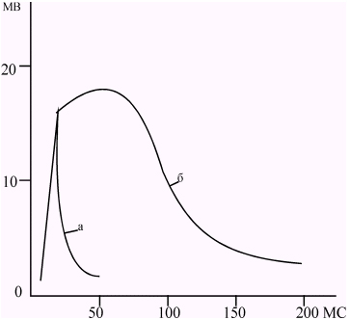
Рис. 5.15. Вплив інгібітору холинэстеразы (неостигмина) на тривалість постсинаптического потенціалу одиночного м'язового волокна.а - до застосування неостигмина; б - після застосування неостигмина.(По Б.И. Ходорову).

По хімічній природі ці речовини - пептиди, однак часто їх називають нейропептидами, хоча далеко не все з них утворяться в нервовій системі. Так, ряд речовин синтезується в ендокринних клітинах кишечнику, а деякі нейропептиды спочатку були виявлені у внутрішніх органах. Найбільш відомими речовинами такого роду є гормони шлунково-кишкового тракту - глюкагон, гастрин, холецистокинин, речовина Р, шлунковий ингибирующий пептид (ЖИП).
Значний інтерес дослідників викликають дві групи нейропептидов - эндорфины й энкефалины. Ці речовини володіють анальгетическими (уменьшающими біль), галюциногенными, а також деякими іншими властивостями (викликають відчуття задоволення й ейфорії, їхня активація учащає пульс і підвищує температуру тіла). Знеболюючий ефект цих з'єднань може бути пов'язаний з тим, що ці нейропептиды перешкоджають виділенню медіаторів з деяких нервових закінчень. З такою точкою зору добре погодиться той факт, що энкефалины й эндорфины присутні в задніх рогах спинного мозку, тобто в тій області, де в спинний мозок входять чутливі шляхи. Болючі відчуття можуть зменшуватися в результаті виділення нейропептидов, що порушують синаптическое проведення в эфферентных шляхах, передающи болючі сигнали. Зміст эндорфинов і энкефалинов мінливо: наприклад, під час прийому їжі, болючих впливах, прослуховування приємної музики їхнє виділення збільшується. Тим самим організм оберігає себе від надмірних болючих відчуттів і обдаровує за біологічно корисні дії. Завдяки таким властивостям, а також тому, що ці нейропептиды зв'язуються в нервовій системі з тими ж рецепторами, що й опиаты (опій і його похідні), вони називаються ендогенними опиоидами. У цей час відомо, що на поверхні мембрани деяких нейронів є опиоидные рецептори з якими в природних умовах і зв'язуються вироблювані нервовою системою, энкефалины й эндорфины. Але при вживанні наркотичних опиатов - алкалоїдних речовин, виділюваних з рослин, опиаты зв'язуються з опиоидными рецепторами, викликаючи їх неприродно потужну стимуляцію. Це викликає надзвичайно приємні суб'єктивні відчуття. При кількаразовому застосуванні опиоидов виникають компенсаторні зміни метаболізму нервових клітин, і тоді після їхнього скасування стан нервової системи стає таким, що хворий без введення чергової дози наркотику випробовує надзвичайний дискомфорт (абстинентный синдром). Подібна метаболическая залежність називається пристрастю.
При вивченні опиоидных рецепторів досить корисним виявилася речовина налоксон - конкурентний блокатор цих рецепторів. Оскільки налоксон перешкоджає зв'язуванню опиатов із клітинками-мішенями, з його допомогою можна визначити, чи викликана та або інша реакція збудженням таких рецепторів. Було виявлено, наприклад, що налоксон у значній мірі знімає анальгетический ефект плацебо (нейтральної речовини, що дають хворим, запевняючи їх, що воно зніме в них біль). Імовірно, віра в ліки (або інший засіб лікування), що повинне зняти біль, приводить до викиду опиоидных пептидів; можливо, у цьому й складається фармакологічний механізм дії плацебо. Налоксон знімає також знеболюючий ефект голковколювання. Звідси був зроблений висновок, що при голковколюванні зі ЦНС викидаються природні опиоидные пептиди.
Таким чином, ефективність синаптической передачі може бути істотно змінена під впливом речовин (модуляторів), що не беруть участь безпосередньо в передачі інформації.

Особливості будови й функціонування електричних синапсов
Електричні синапсы широко поширені в нервовій системі безхребетних, а в ссавців зустрічаються вкрай рідко. Разом з тим електричні синапсы у вищих тварин широко поширені в серцевому м'язі, гладкій мускулатурі внутрішніх органів печінки, епітеліальній і залозистій тканинах.
Ширина синаптической щілини в електричних синапсах становить усього 2-4 нм, що значно менше ніж у хімічних синапсах. Важливою особливістю електричних синапсов є наявність між пресинаптической і постсинаптической мембранах своєрідних містків, утворених білковими молекулами. Вони являють собою канали шириною 1-2 нм (мал. 5.16).

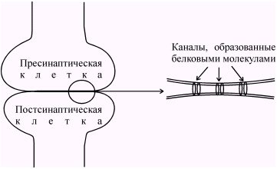
Рис. 5.16. Структура електричного синапса. Характерні риси: вузька (2-4 нм) синаптическая щілина й наявність каналів, утворених білковими молекулами.

Завдяки наявності каналів, розміри яких дозволяють переходити із клітини в клітину неорганічним іонам і навіть невеликим молекулам, електричний опір такого синапса, що одержав назву щілинного або высокопроницаемого контакту виявляється дуже низьким. Такі умови дозволяють пресинаптическому токовища поширяться на постсинаптическую клітину практично без вгасання. Електричне токовище тече від збудженої області до незбудженого й там випливає назовні, викликаючи її деполяризацію (мал. 5.17).

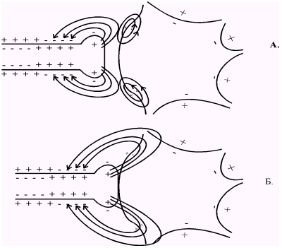
Рис. 5.17. Схема передачі збудження в хімічному (А) і електричному синапсе (Б). Стрілками показане поширення електричного токовища через мембрану пресинаптического закінчення й постсинаптическую мембрану на нейрон. (По Б.И. Ходорову).

Електричні синапсы володіють поруч специфічних функціональних властивостей:
- Синаптическая затримка практично відсутня, тобто інтервал між приходом імпульсу в пресинаптическое закінчення й початком постсинаптического потенціалу, відсутній.
- В електричних синапсах двостороннє проведення, хоча геометричні особливості синапса роблять проведення в одному напрямку більше ефективним.
- Електричні синапсы на відміну від хімічних можуть забезпечити передачу тільки один процес - збудження.
- Електричні синапсы менш піддані впливу різних факторів (фармакологічних, термічних і т.д.)
Поряд з хімічними й електричними синапсами між деякими нейронами є так називані змішані синапсы. Їхня головна особливість полягає в тім, що електрична й хімічна передача здійснюється паралельно, оскільки щілина між пре- і постсинаптической мембранами має ділянки зі структурою хімічного й електричного синапсов (мал. 5.18).

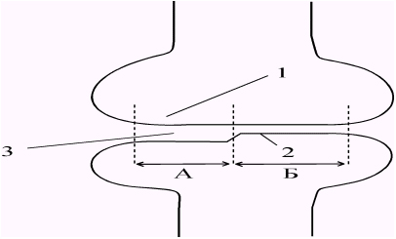
Рис. 5.18. Структура змішаного синапса.
А - ділянка хімічної передачі.
Б - ділянка електричної передачі.
1. Пресинаптическая мембрана.
2. Постсинаптическая мембрана.
3. Синаптическая щілина.

